集合住宅向け防災マニュアル

（作成例）



令和４年６月

千葉市

はじめに

大規模災害が発生した場合、マンション等の集合住宅では、エレベーターの停止や給排水設備等の損傷、高層階住民の孤立といったことが懸念されます。また、ライフラインが途絶えた場合に備えた水・食料の確保や、その間の生活を支えるための管理組合や自主防災組織を中心とした支え合いの活動が必要になります。

平成2３年３月１１日に発生した東日本大震災では、千葉市の中でも特に美浜区で液状化現象によるインフラの損傷などにより市民生活に大きな影響が生じました。全国地震動予測地図によると、今後３０年以内に震度６弱以上の揺れに見舞われる確率は千葉市で６２％と言われています。

また、令和元年の９月から10月にかけて発生した複数の台風の影響などにより、千葉市では大規模かつ長期にわたる停電をはじめ、広範囲に発生した冠水などこれまで経験したことのない多様で甚大な被害に見舞われました。

こうした震災や風水害等の災害から生命や財産を守るためには、居住者一人ひとりによる事前の備え（自助）や、居住者同士が助け合う体制を築くこと（共助）が重要です。

集合住宅の立地や規模、設備、居住者の構成などの事情は様々です。本書は、お住まいのマンションや団地の実情に合わせて、集合住宅の特性を踏まえた防災マニュアルの作成に取り組んでいただくための手引書として作成※いたしました。

※美浜区において作成された「共同住宅向け防災マニュアル」をもとに、全市版として内容を一部改訂したものです。

○東日本大震災の被害状況（千葉市）

|  |  |  |  |
| --- | --- | --- | --- |
| 人的被害 | | 住家被害 | |
| 死者 | 0人 | 全壊 | 30棟 |
| 行方不明者 | 0人 | 半壊 | 630棟 |
| 負傷者 | 17人 | 一部破損 | 3,613棟 |

○令和元年房総半島台風（台風第15号）の被害状況（千葉市）

|  |  |  |  |  |  |
| --- | --- | --- | --- | --- | --- |
| 人的被害 | | 住家被害 | | | |
| 死者 | 0人 | 全壊 | 14棟 | 床上浸水 | 3棟 |
| 行方不明者 | 0人 | 半壊 | 245棟 | 床下浸水 | 4棟 |
| 負傷者 | 66人 | 一部破損 | 6,367棟 |

○令和元年東日本台風（台風第19号）の被害状況（千葉市）

|  |  |  |  |  |  |
| --- | --- | --- | --- | --- | --- |
| 人的被害 | | 住家被害 | | | |
| 死者 | 0人 | 全壊 | 0棟 | 床上浸水 | 0棟 |
| 行方不明者 | 0人 | 半壊 | 0棟 | 床下浸水 | 0棟 |
| 負傷者 | 5人 | 一部破損 | 83棟 |

○令和元年10月25日大雨の被害状況（千葉市）

|  |  |  |  |  |  |
| --- | --- | --- | --- | --- | --- |
| 人的被害 | | 住家被害 | | | |
| 死者 | 3人 | 全壊 | 8棟 | 床上浸水 | 39棟 |
| 行方不明者 | 0人 | 半壊 | 19棟 | 床下浸水 | 78棟 |
| 負傷者 | 3人 | 一部破損 | 38棟 |

目次

１．集合住宅における被害の特徴・・・・・・・・・・・・・・・１

２．自宅での居住継続～在宅避難～・・・・・・・・・・・・・・２

３．平常時からの準備・・・・・・・・・・・・・・・・・・・・４

４．地震が発生したら・・・・・・・・・・・・・・・・・・・・６

５．トイレ使用マニュアル・・・・・・・・・・・・・・・・・１０

６．電気設備の浸水対策・・・・・・・・・・・・・・・・・・１１

７．自主防災組織の活動・・・・・・・・・・・・・・・・・・１３

８．行政等の連絡先・・・・・・・・・・・・・・・・・・・・１８

９．公的な防災関連事業・・・・・・・・・・・・・・・・・・１９

１．集合住宅における被害の特徴

地震発生時、集合住宅で考えられる特徴は以下のとおりです。これらの特徴を踏まえた事前の備えや対策が必要です。

○揺れの増幅

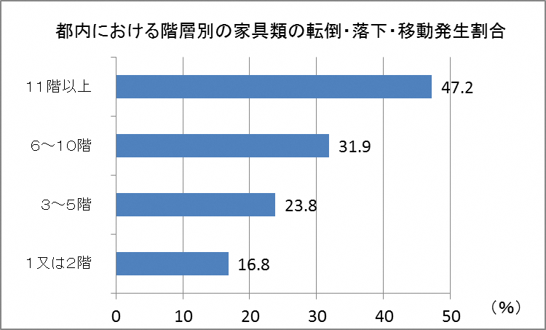

高層階は揺れの程度が低層階より長く大きくなりやすい傾向があります。そのため、家具の転倒や散乱による被害やけがに遭う可能性は高くなります。

また、揺れの程度が長く大きくなることで、地震による建物の損傷の他、窓ガラスが割れ怪我をする、玄関や窓のドアが歪み開かなくなるといった被害が考えられます。

出典：東日本大震災に伴う地震発生時のアンケート調査結果（平成23年東京消防庁調べ）

○ライフラインの供給停止による日常生活への影響

建物に被害がなくても、配線・配管が損傷し、電気・水道といったライフラインの供給がストップしてしまう可能性があります。

特にエレベーターの停止により、高層階に居住している住民や高齢者は飲食料や物資の運搬で負担が大きくなります。

２．自宅での居住継続（在宅避難）

大規模災害時は、家屋に大きな被害を受けて住居を失った方等が、避難所での生活を余儀なくされます。このため、避難所は人で溢れかえり、プライバシーの確保が極めて困難で、ストレスや過労から体調を崩してしまうこともあります。

耐震性の高いマンションなどの場合は、避難所への避難の必要性が低いと考えられます。

**可能な限り住み慣れた自宅での生活の確保を目標としましょう。**

○居住継続のためのポイント

居住継続を可能にするためには、日ごろからの備えが重要です。

・食料、物資の備蓄　　P.４

・室内の安全対策　　P.５

・身の安全の確保　　P.６

・火元の確認・避難口の確保・室内設備の確認　　P.７

・情報収集・家族の安否確認　　P.８

・トイレ使用マニュアル　P.１０

・電気設備の浸水対策　　Ｐ.１１

・自主防災組織の活動への参加　　P.1３

○在宅避難できない場合は

　自宅が被害にあい避難する場合、避難先は必ずしも避難所である必要はありません。

安全な親戚・知人宅や町内自治会集会所なども選択肢の一つです。

　　市では、新型コロナウイルス感染症をはじめとする感染症の感染防止の観点からも、避

難先における密を回避するため、**分散避難**（多様な避難形態により、避難者が集中しない

よう分散して避難すること）を推進しています。

　また、道路状況や距離、地形的要因、身体的理由等により、自宅から最寄りの指定避難

所まで移動できない場合も想定されますので、あらかじめ複数の避難先を確保できるよ

う検討しておきましょう。

【分散避難のイメージ】

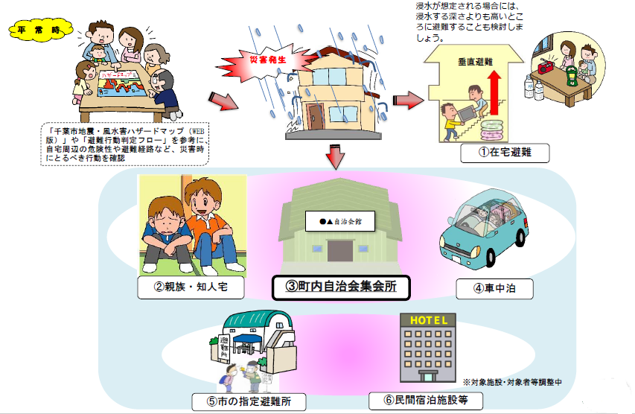

○避難にそなえたマイ・タイムラインの作成

　雨や風は地震と異なり事前に予測ができるので、災害が発生する前に準備をすることができます。「いつ」「何をするのか」、避難に備えた行動を一人ひとりが時系列に整理してまとめたものがマイ・タイムラインです。

　災害時には急な判断を迫られますが、マイ・タイムラインを作成することによって、慌てることなく正しい判断ができます。

　お住まいや年齢などにより避難する前の行動はそれぞれ異なります。

　風水害から身を守るため、自分だけのマイ・タイムラインを作り、しっかりと事前に準備をすすめていきましょう。

　千葉市HPにてマイ・タイムラインの作成マニュアル、作成シートを公開しています。ぜひご活用ください。千葉市　マイ・タイムライン



３．平常時からの準備

　災害は、いつ発生するかわかりません。いざという時のために、日頃から備えをしておきましょう。高層階に居住されている方は、エレベーター停止に備え、食料等を少し多めに準備しておきましょう。

○食料、物資の備蓄**（飲食料は最低３日分、できれば１週間分を）**

|  |  |  |
| --- | --- | --- |
| 項目 | 品名 | |
| 貴重品 | M:\07 くらし安心室（安全安心班）\●防犯\08　地域防犯力の向上\01　美浜区安全会議\H27年度\防災マニュアル\0-71.pngM:\07 くらし安心室（安全安心班）\●防犯\08　地域防犯力の向上\01　美浜区安全会議\H27年度\防災マニュアル\0-72.pngM:\07 くらし安心室（安全安心班）\●防犯\08　地域防犯力の向上\01　美浜区安全会議\H27年度\防災マニュアル\0-74.png□現金、通帳、キャッシュカード □印鑑  □健康保険証、運転免許証 | |
| 食料 | □飲料水（一人1日３ℓ）　　　□菓子類、チョコレート  □アルファ米、乾パン、缶詰、ビスケット、レトルト食品N:\34_若葉区役所\34003000_若葉区役所市民課\1000_全庁共有フォルダ\0100_各区市民課との連絡用\000_★☆★各区共通\あったら便利コーナー\各種イラスト(著作権フリー）\0100_市役所業務\0200_防災\防災予防\0-37.png | |
| 食品関係 | □紙皿、紙コップ、割りばし  □缶切り、ナイフ | M:\07 くらし安心室（安全安心班）\●防犯\08　地域防犯力の向上\01　美浜区安全会議\H27年度\防災マニュアル\0-77.png□カセットコンロ、ガスボンベ |
| 日用品 | M:\07 くらし安心室（安全安心班）\●防犯\08　地域防犯力の向上\01　美浜区安全会議\H27年度\防災マニュアル\0-87.png□懐中電灯  □ラジオ、電池  M:\07 くらし安心室（安全安心班）\●防犯\08　地域防犯力の向上\01　美浜区安全会議\H27年度\防災マニュアル\0-48.png□ライター、マッチ  □ﾃｨｯｼｭ・ﾄｲﾚｯﾄﾍﾟｰﾊﾟｰ  □ウエットティッシュ  □携帯用トイレ  □体温計 | □布製ガムテープ  □新聞紙  □ごみ袋  M:\07 くらし安心室（安全安心班）\●防犯\08　地域防犯力の向上\01　美浜区安全会議\H27年度\防災マニュアル\0-67.png□ビニールシート  □使い捨てカイロ  □靴、スリッパ |
| 医療・衛生用品 | □常備薬、救急セット  □歯ブラシ  M:\07 くらし安心室（安全安心班）\●防犯\08　地域防犯力の向上\01　美浜区安全会議\H27年度\防災マニュアル\0-85.png□マスク | N:\34_若葉区役所\34003000_若葉区役所市民課\1000_全庁共有フォルダ\0100_各区市民課との連絡用\000_★☆★各区共通\あったら便利コーナー\各種イラスト(著作権フリー）\0100_市役所業務\0200_防災\防災予防\0-77.png□メガネ・使い捨てコンタクトレンズ□包帯、三角巾、ばんそうこう  M:\07 くらし安心室（安全安心班）\●防犯\08　地域防犯力の向上\01　美浜区安全会議\H27年度\防災マニュアル\0-27.png□消毒液 |
| 衣類 | □衣類、下着、靴下 □軍手  □タオル □雨合羽 | |
| その他 | N:\34_若葉区役所\34003000_若葉区役所市民課\1000_全庁共有フォルダ\0100_各区市民課との連絡用\000_★☆★各区共通\あったら便利コーナー\各種イラスト(著作権フリー）\0100_市役所業務\0200_防災\防災予防\0-48.png□紙おむつ  □生理用品  □ミルク（キューブタイプ）、哺乳瓶 | N:\34_若葉区役所\34003000_若葉区役所市民課\1000_全庁共有フォルダ\0100_各区市民課との連絡用\000_★☆★各区共通\あったら便利コーナー\各種イラスト(著作権フリー）\0100_市役所業務\0200_防災\防災予防\0-21.png□ペット用品  □非常用持出袋  □毛布、寝袋 |

食料の備蓄量の目安（大人１人が３日間生活するのに必要な食料品の一例）

主食（エネルギー源）・主菜（タンパク質源）・副菜（ビタミン、ミネラル、食物繊維源）を組み合わせることで栄養のバランスがよくなります。



３日目

（朝）●レトルトご飯、味付け海苔

●いわしトマト煮（缶詰）

●インスタント味噌汁

（昼）●レトルトご飯

●親子丼の素（レトルト）

●インスタントスープ

（夜）●レトルトご飯

●ハンバーグ（缶詰）

●インスタントスープ

**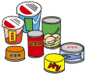**

２日目

（朝）●レトルトご飯

●まぐろ水煮（缶詰）

●インスタント味噌汁

（昼）●即席カップ麺

●フルーツ（缶詰）

（夜）●レトルトご飯、ふりかけ

●牛肉の大和煮（缶詰）

●ポテトサラダ（缶詰）

１日目

（朝）●パン

●チーズ

●野菜ジュース

（昼）●レトルトご飯

●いわし味付け（缶詰）

●インスタント味噌汁

（夜）●レトルトご飯

●焼き鳥（缶詰）

**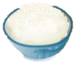**

○家具の転倒防止

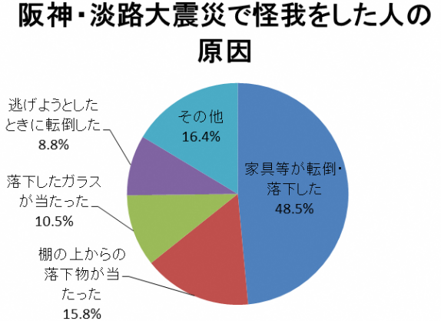過去の震災において、けがをした方の多くは家具の転倒などによるものでした。災害発生時、倒れてくる家具を避けることは困難で、家具の転倒や散乱により逃げ遅れることも考えられます。家具の固定や配置の見直しを行いましょう。

・家具は倒れる向きや場所を考えて配置する。寝室や子供の部屋には、できる限り家具を置かない。

・家具の上には物を置かない。

・物の収納は重いものを下にし、家具の重心を低くする。

・食器棚や窓のガラスに飛散防止フィルムを貼る。

・可能な限り、背の低い家具などを選ぶ。

・転倒防止金具などで壁に固定し、家具を倒れにくくする。

出典：平成７年神戸市消防局

・食器棚等の扉には扉開放防止器具を設置する。

・書棚等は転倒防止器具と併せて収容物落下防止器具を設置する。

○転倒防止金具の一例

|  |  |  |  |
| --- | --- | --- | --- |
| 名称 | 形状 | 特徴 | 適合するもの |
| L字金具 |  | 壁と家具をL型金具で固定する。 | 家具：◎  家電：△ |
| ベルト  チェーン  プレート |  | 家具と壁をそれぞれネジ止めした金具を、ベルトやチェーンなどで結ぶ。 | 家具：○  家電：○ |
| ポール（突っ張り棒） |  | 棒状のタイプで、家具と天井の隙間に設置する。 | 家具：○ |
| ストッパー |  | 家具の前下部にくさび状に挟み込み、家具を壁側に傾斜させる。 | 家具：○ |
| マット |  | 粘着性のゲル状のもので、家具の底面と床面を接着させる。 | 家具：○  家電：○ |

出典：オフィス家具類・一般家電製品の転倒・落下防止対策に関する指針（東京消防庁）

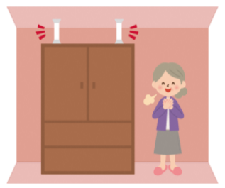○高齢者、重度障害者の方が家具転倒防止金具を取り付ける際に、費用の一部を助成します。詳細は各区高齢障害支援課へお問い合わせください。

（問い合わせ先はP19に記載しています。）

４．地震が発生したら

①まずは、身の安全を確保　～何よりも大切なのは自分の命です～

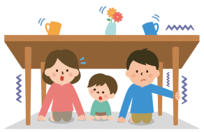・揺れを感じたら、背の高い家具や窓のそばから離れ、テーブルの下など安全な場所に隠れて身を守る。

・怪我をしていた場合、自分で処置が可能かどうか判断し、難しい場合は　　　　　　　　家族や外部に助けを求める。

○場所別安全確保の方法

＜台所＞

・激しく揺れる場合は台所から出る。

・揺れが収まったら、火元を確認する。火災が発生していた場合、可能であれば初期消火を行う。

＜居間＞

・窓から離れる。

・落下物を避け、身を低くし、座布団・クッションなどで頭を守る。

・可能であれば、机の下や、物が少ない部屋など安全な場所へ移動する。

＜寝室＞

・うつぶせの態勢になり、枕や布団で頭や体を守る。

＜ベランダ＞

・姿勢を低くし、履物を履いたまま室内へ入る。

・すぐに窓から離れ、安全な場所へ移動する。

＜風呂＞

・洗い場にいた場合は、閉じ込めを防ぐためにドアを開ける。

・脱衣所では、散乱・破損した物で怪我をしないよう注意する。

＜トイレ＞

・閉じ込められないよう、トイレから出る。スリッパなどを挟んでドアを開けておく。

＜エレベーター＞　※地震時の安全装置がついているか事前に確認しておきましょう。

・揺れを感知すると自動的に最寄階で停止する安全装置がついたエレベーターもありますが、全ての階のボタンを押し、停まった階で速やかに降りる。

・自力で脱出しようとするのは危険なので絶対にしない。

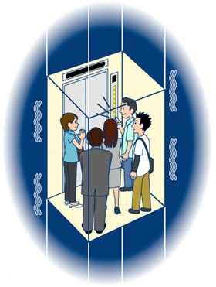・閉じ込められてしまったら、「非常電話」ボタンを押し、救助を待つ。

・避難する場合でも、エレベーターは利用しない。

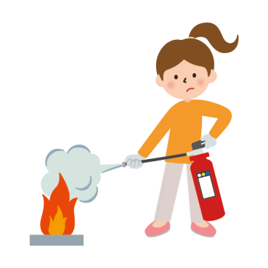

②揺れが収まったらすぐに火元・ガスの確認

○火元

火が出ていたら落ち着いて初期消火を行いましょう。水や消火器以外でも、座布団で火を叩く、毛布で火を覆うといった方法があります。

火が出てから３分程度が消火できる限度です。火が大きくなったら、避難しましょう。

○ガス

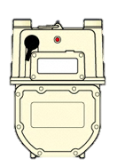ガスは震度５程度以上を感知すると安全装置が作動して、自動的に停止します。復帰させるためには、マイコンメーターに備えてある操作方法の手順通りに復帰作業を行ってください。復帰作業を行っても復帰しない場合はガスの供給自体が停止していますので、供給開始後改めて操作を行ってください。

復帰ボタン

復帰方法

①全てのガス器具を止める。メーターの元栓は閉めない。

マイコンメーター

②復帰ボタンのキャップを左に回して外す。

③復帰ボタンをしっかり奥まで押し込み、ゆっくり手を離す。（赤いランプが点灯した後、また点滅が始まります。）

④ガスを使わないで、３分待つ。点滅が消えていたら、ガスが使えます。

※ガス臭いときや、復帰方法を試しても復帰しない場合は契約しているガス会社へご連絡ください。

③避難口の確保

　地震により建物が損傷するとドアや窓の枠が歪み開かなくなることがあります。揺れが大きいと感じたら、すぐにドアや窓を開け、避難口を確保しましょう。

④室内・設備の確認

　避難所はプライバシーの確保が難しく、ストレスがたまって体調を崩してしまうこともあります。耐震性の高い集合住宅であれば、避難所への避難の必要性は低いと考えられます。破損したガラスや家具に注意しながら、室内・設備を確認し、在宅避難も有効です。

○電気

停電した場合、家電製品のコンセントを抜くかブレーカーを落としましょう。再通電したときに、漏電により火災等の事故が発生することがあります。

○室内の損傷

ドアや窓が開くか、家具などの転倒により日常生活に支障が出ないか確認しましょう。

○水道

　建物が無事でも、配管の損傷により水が出ない場合があります。また、電気で水をくみ上げるタイプの共同住宅では、停電により水が出ないことがあります。

○トイレ

　排水管の破損があると汚水漏れや逆流があるため、水を流すのは排水管設備の状態が確認できてからにしましょう。

⑤情報を収集し、余震に備える

　テレビやラジオ等を準備し、余震に備えて情報を確認しましょう。災害発生時は情報が錯そうしがちです。情報を正しく判断するようにしましょう。

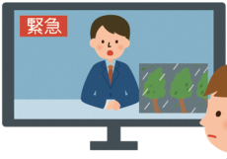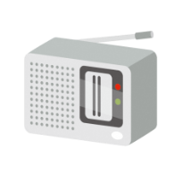

災害時の情報収集

|  |  |
| --- | --- |
| テレビ・ラジオ | 幅広い情報が得られます。停電に備え、携帯ラジオを用意しましょう。※市のコミュニティＦＭ「ＳＫＹＷＡＶＥ　ＦＭ」（周波数８９．２MHz）では、災害時に防災行政無線で流す情報が番組で放送されます。 |
| インターネット | ツイッター（@Chiba\_city\_PR）、Facebook、LINE、千葉市ホームページ等で情報が得られます。 |
| 防災行政無線 | 防災行政無線の内容は、市ＨＰ（千葉市防災ポータルサイト）・テレホンサービス（**0180－994－999**）、各町内自治会等に配布した「防災ラジオ」で確認できるほか、J：COM千葉セントラルのデータ放送でも確認できます。 |
| ちばし安全・安心メール | 防犯・防災情報を電子メールで配信（要登録）。スマートフォン・携帯電話・パソコンいずれでも受信可能です。  （登録アドレス：[entry@chiba-an.jp](mailto:entry@chiba-an.jp)） |
| Yahoo!防災速報アプリ | ヤフー株式会社が提供する無料アプリ「Yahoo!防災速報」を活用した、災害時の避難所の開設情報や災害への注意喚起情報など、市からの防災情報のプッシュ型配信を受信できるサービスです。 |
| 電話・FAX による災害時緊急情報配信サービス | 携帯電話を使用していない方で緊急情報の入手が比較的困難な高齢者や土砂災害警戒区域にお住いの方などを対象に、ご自宅の電話やＦＡＸに災害時緊急情報を配信するサービスです（要登録）。 |
| 多言語防災メール配信サービス | 災害時に市が発信する情報を、電子メールで配信登録された言語で受け取れるサービスです（要登録）。  【配信対象言語】  英語、中国語簡体字、中国語繁体字、韓国語、ベトナム語、スペイン語、ネパール語、タガログ語（フィリピン語）、フランス語、タイ語、ポルトガル語、インドネシア語 |
| ちばし災害緊急速報メール | 災害などの緊急時に、各携帯電話会社のネットワークを介して配信エリアに存在する携帯電話に避難情報などを一斉配信するサービス（登録不要） |

⑥家族の安否確認　～事前に安否確認の方法を話し合っておくことが重要です～

　災害が発生した場合、家族が一緒にいるとは限りません。自身の身の安全を確保でき次第、家族の安否確認を行いましょう。発災直後は多くの人が電話や電子メールを利用するため、つながりにくくなることが予想されます。「災害伝言ダイヤル」や、携帯電話通信会社による「災害伝言版」を利用しましょう。

災害伝言ダイヤル「１７１」　※録音は固定電話のみ

災害時に被災地への電話がつながりにくい状態になった場合に提供される声の掲示版です。

使用方法

　　　　　　　録音１　　　　　　　　　　　　　被災地の方の電話番号

　　　　　　　再生２

　　　　暗証番号を利用した録音３

暗証番号を利用した再生４

詳しくは https://www.ntt-east.co.jp/saigai/voice171/

（×××）×××-××××

ガイダンスに従い録音・再生

１７１

携帯電話各社「災害伝言版」

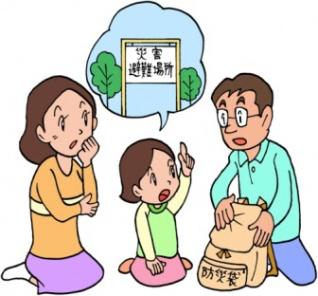災害時には、利用者の安否確認を伝言板に登録し、それを家族や親戚等が確認できる「災害伝言版」が設置されます。他社の機種やパソコンからも利用できます。

NTTドコモ　 http://dengon.docomo.ne.jp/top.cgi

ソフトバンク　http://dengon.softbank.ne.jp/

au 　 https://dengon.ezweb.ne.jp/

Y！mobile　　https://www.ymobile.jp/service/dengon/

５．トイレ使用マニュアルの作成

大規模な災害時、深刻な問題となるのがトイレで、様々な原因によってトイレが使えなくなってしまいます。事前にトイレの使用についてのマニュアルを作ることで安心して対応することができます。

発災直後

⓵既設トイレの水洗を禁止し、携帯トイレ、簡易トイレを使用する。

災害が起きた直後は、下水の状況が把握できないため、流すことを禁止します。

その後、既設トイレの設備を利用し、携帯トイレを使用します。

**携帯トイレの使用方法例**

1. 汚物処理袋を便器の上からかぶせて座面全体をカバーするように取り付けます。
2. 汚物処理袋の底に凝固紙を敷いてから排便をします。
3. 使用後、汚物処理袋を静かに取り出し、中の空気を出して口をしっかり結びます。
4. 使用後の汚物処理袋を保管袋にいれます。
5. トイレごみ専用の置き場を検討し、回収ができるようになるまで保管します。

３日目以降

②既設トイレの水洗利用が可能か検討する。

断水時でも、屋内配管の状況によっては水洗トイレとして使用できます。

まず既設トイレの下水が利用可能か確認します。

流す水を確保し、用を足した後バケツに水を汲み流します。

注意点としては下水を詰まらせないために、トイレットペーパーは流さず別のごみ袋にいれましょう。

流す水の確保についても事前に検討する必要があり、風呂に水を貯めておくなどが考えられます。

１か月程度～（目安）

③上下水道の復旧後、トイレを通常通り復旧する。

上下水道が復旧すれば既設トイレを復旧させることができます。

下水の漏れが生じる可能性があるので建物内の下水配管の状況を点検してから行いましょう。

６．電気設備の浸水対策

　令和元年東日本台風による大雨に伴う内水氾濫により、首都圏の高層マンションの地下部分に設置されていた高圧受変電設備が冠水し、停電したことによりエレベーター、給水設備等のライフラインが一定期間使用不能となる被害が発生しました。

　こうした建築物の浸水被害の発生を踏まえ、国土交通省と経済産業省の連携のもと、　「建築物における電気設備の浸水対策ガイドライン」が令和２年６月に作成されました。

　本ガイドラインは、浸水リスクの低い場所への電気設備の設置や、対象建築物内への浸水を防止する対策など、設計者や施工業者等に向けた内容が記載されているほか、土嚢や止水板の設置、防水扉の閉鎖、在館者への情報提供・注意喚起、各居室における生活排水の排出抑制措置などについて、あらかじめ関係者間で対応方針を共有しておくことが望ましいことなど、居住者にも参考となる情報が記載されています。

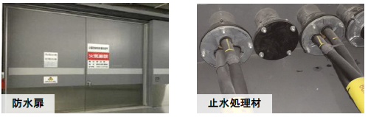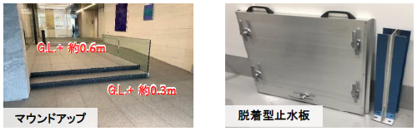

※ガイドライン本文は下記の国土交通省HPに掲載されています。

http://www.mlit.go.jp/jutakukentiku/build/jutakukentiku\_house\_tk\_000132.html

**建築物における電気設備の浸水対策ガイドラインの概要（１）**

**1.適用範囲**

・高圧受変電設備等の設置が必要な建築物

・新築時、既存建築物の改修時等

**2.目標水準の設定**

・建築主や所有者・管理者は、専門技術者のサポートを受け、目標水準を設定。

・以下の事項を調査し、機能継続の必要性を勘案し、想定される浸水深や浸水継続時間等を踏まえ、設定浸水規模を設定。（例：○○cmの浸水深）

✓国、地方公共団体が指定・公表する浸水想定区域

✓市町村のハザードマップ（平均して千年に一度の割合で発生する洪水を想定）

✓地形図等の地形情報（敷地の詳細な浸水リスク等の把握）

✓過去最大降雨、浸水実績等（比較的高い頻度で発生する洪水等）

・設定した浸水規模に対し、機能継続に必要な浸水対策の目標水準を設定（建築物内における浸水を防止する部分（例：居住エリア）の選定等）。

**3. 浸水対策の具体的取組み**

目標水準と個々の対象建築物の状況を踏まえ、以下の対策を総合的に実施。

**①浸水リスクの低い場所への電気設備の設置**

・電気設備を上階に設置

**②対象建築物内への浸水を防止する対策**

建築物の外周等に「水防ライン」を設定し、ライン上の全ての浸水経路に一体的に以下の対策を実施

**（出入口等における浸水対策）**

・マウンドアップ

・止水板、防水扉、土嚢の設置

**（開口部における浸水対策）**

・からぼりの周囲への止水板等の設置

・換気口等の開口部の高い位置への設置等

**（逆流・溢水対策）**

・下水道からの逆流防止措置（例:バルブ設置）

・貯留槽からの浸水防止措置（例:マンホールの密閉措置）

**③電気設備設置室等への浸水を防止する対策**

水防ライン内で浸水が発生した場合を想定し、以下の対策を実施

**（区画レベルでの対策）**

・防水扉の設置等による防水区画の形成

・配管の貫通部等への止水処理材の充填

**（電気設備に関する対策）**

・電気設備の設置場所の嵩上げ

・耐水性の高い電気設備の採用

**（浸水量の低減に係る対策）**

・水防ライン内の雨水等を流入させる貯留槽の設置

**4.電気設備の早期復旧のための対策**

想定以上の洪水等の発生による電気設備の浸水に関して以下の対策を実施。

**（平時の取組）**

・所有者・管理者、電気設備関係者の連絡体制整備 ・設備関係図面の整備等

**（発災時・発災後の取組）**

・排水作業、清掃・点検・復旧方法の検討、 ・復旧作業の実施等

**建築物における電気設備の浸水対策ガイドラインの概要（２）**

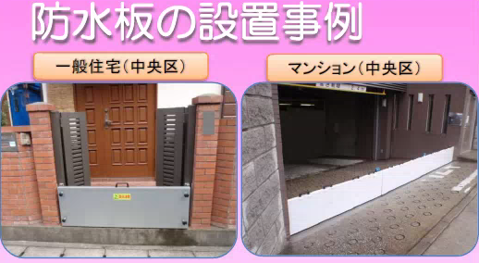　○建築物の所有者又は使用者が行う防水板の設置及び

　　その設置に伴う関連工事費用の一部を助成しており

　　ます。

詳細は下水道営業課にお問い合わせください。

（問い合わせ先はＰ19に記載しています。）

７．自主防災組織の活動

多くのマンションや団地では、自治会や管理組合を母体として自主防災組織が結成されています。災害が発生後は、自主防災組織の活動に協力し、周囲の方と助け合いましょう。

　記載されている内容は、全ての集合住宅に共通するものではないため、お住まいの集合住宅の事情に合わせて、内容を作り替えてご使用ください。また、いざという時のために、日頃から住民同士で話し合いをしたり、防災訓練を行ったりして災害に備えましょう。

組織の編成例　※住居の規模によって編成内容が異なります。

本部は全体の状況を把握し、行動の指示を行う

建物の代表者は本部との連絡・調整

各階の代表者は建物の代表者と連絡・調整

＜各班の編成例＞

本部

建物

各階

・・・

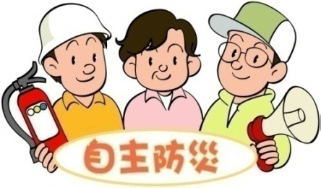＜各班の役割＞

○救出救護班

①負傷者の救出

②負傷者の応急手当の実施

③負傷者の救護所や病院への搬送

○避難誘導班

①避難ルートの確認

②要支援者を中心とした避難誘導

○給食給水班

①救援物資、食糧、水の調達、配給

②炊き出しの実施

○災害対策本部

①災害情報の収集と活動内容の決定

②各班への活動指示

③活動状況の把握

④防災関係機関との連絡、調整

○情報班

①被害情報等の収集、伝達

②避難指示等の防災関係機関からの

重要情報の住民への伝達

③消火活動、救出救護活動、避難誘導への

協力呼びかけ

（１）地震発生後、揺れが収まったら

本部役員は本部へ、その他の居住者は各階集合場所へ集まります。

各階の居住者ごとに役割分担をし、行動します。各階の情報を棟ごとに集約し、災害対策本部で取りまとめ、全体の総括、活動の指示を行います。

**【本部】**　【集合場所：　　　　　　　　　　　　　　　　　　　】

①震度５強以上の地震が発生したら、本部役員は指定の場所へ集合する

・建物全体の情報拠点として対策本部を設置する。対策本部は主に情報の収集・発信、活動の指示を行う。

②役割の分担、確認後、本部の設置を居住者へ連絡する

・発災直後は情報の収集・整理と要支援者・負傷者の避難場所開設を優先する。役員が不在の場合は代わりをたてる。

＜本部長＞

①情報、救出・救護などの各班長へ活動の指示を行う

②行政等の関係機関と連絡、調整を行う

③居住者への指示内容を決める

（状況がわかり次第）

・電気、ガス、水道などライフラインについて状況を把握し、各居住者へ周知

・給食、給水について、各居住者へ周知

・ごみの集積について、一時、各住戸で保管するよう要請

・仮設トイレの準備　など

（早急に）

・エレベーターの使用を禁止するとともに、

安全確認と再稼働について管理会社へ連絡する

・排水について禁止通知

・火災発生の有無について確認する　など

＜情報班＞

①情報の収集・整理を行う

・居住者の安否

・建物の被害状況

・災害関連の情報　など

②情報の受・発信を行う

・正確な情報を得るとともに、ニュースや区災害対策本部との連絡により各建物の代表者へ情報を発信する

＜救出救護班＞

・居住者の中に医師、看護師、介護経験者等の医療・福祉関係者がいれば、救出・救護への参加を要請する

・要援護者、負傷者の避難・誘導を行う

①共有スペース、エレベーターホール、集会所等に救護所を開設し、負傷者の救護を行う

②避難者が来たら、名簿を作成する

③必要に応じ、小・中学校などの避難所を通して要援護者を拠点的福祉避難所へ誘導する

＜避難誘導班＞

①避難・誘導場所の指示をする

＜給食給水班＞

①発災直後は他班の活動に協力する

②救援物資、食料、水を調達する

・（救援物資、食料）避難所へ取りに行く

・（水）受水槽や非常用井戸を活用したり、避難所へ取りに行く

・可能ならば、各住戸の備蓄を提供してもらう

③調達した物資で炊き出しを行う

**【各建物】**

①各階の代表者は情報（居住者の安否、負傷者、建物被害等）を集約し、本部へ伝達するとともに、本部からの指示を各階へ伝達する

**【各階】**　【集合場所：　　　　　　　　　　　　　　　　　　　】

①集まった居住者同士で代表者とそれぞれの役割を決め、今後の行動の仕方を確認する

＜優先する役割＞

・各住戸の安否確認・・・あらかじめ安否確認シートを用意しておく

・初期消火

・要支援者の避難誘導　など

②安否不明の居住者の確認をする

・玄関ドアを叩いて呼びかけたり、バルコニーなどから呼びかける

③住戸内に閉じ込められた居住者の確認・救助する

・バールなどにより玄関ドアを開ける

④建物の代表者へ各階の状況を連絡する

（２）地震発生から２日～３日　　　組織体制を充実させる

**【本部】**

本部長、副本部長、各班長による本部会議を開催し、活動の指示を行う。

＜本部長＞

①行政など外部機関との連絡・調整を行う

②必要に応じて、組織の改編を行う

③防犯活動の指示を行う

＜情報班＞

①建物代表者からの情報を集約し、整理する

②必要な情報を居住者へ発信を行う

＜救出救護班＞

①避難・誘導場所の運営を行う

②新たな重症者、要援護者は医療機関へ搬送する

＜給食給水班＞

①救援物資、食料、水を管理し、居住者に配布を行う

②炊き出しを行う

**【各建物】**

＜代表者＞

①本部との連絡、調整を行う

②各階の状況を把握し、活動を指示する

③防犯活動の指示を行う

・建物内の見回りを行うよう各階代表者へ指示する

**【各階】**

＜代表者＞

①各階の状況を整理し、建物代表者へ報告する

②各担当へ活動を指示する

＜情報担当＞

①各階の情報収集、整理

②各住戸へ、本部からの情報伝達

＜給食給水担当＞

①本部から配布された給食給水物資を建物内居住者へ配布する

（３）地震発生から４日目以降　復旧状況を見ながら活動を縮小していく

**【本部】**

・ライフラインなどの復旧が進んできた場合、本部長の判断により本部を縮小・解散する

＜情報班＞

①収集した情報を管理する

②行政からの連絡などを居住者へ伝達する

＜救出救護班＞

①状況を見て、救護場所の閉鎖

＜給食給水班＞

①エレベーターの復旧などにより、物資の支給が必要なくなったら活動を縮小

**【各建物】**

①本部の指示により、各階の活動の縮小・解散を指示

**【各階】**

①各建物の代表者の指示により、活動の縮小・解散

８．行政等の連絡先

○行政機関

【市役所・区役所】

|  |  |
| --- | --- |
| 千葉市防災対策課 | 043-245-5113 |
| 中央区地域振興課 | 043-221-2169 | 花見川区地域振興課 | 043-275-6224 |
| 稲毛区地域振興課 | 043-284-6107 | 若葉区地域振興課 | 043-233-8124 |
| 緑区地域振興課 | 043-292-8107 | 美浜区地域振興課 | 043-270-3124 |

【土木事務所】

|  |  |  |  |
| --- | --- | --- | --- |
| 中央・美浜土木事務所 | 043-232-1151 | 花見川・稲毛土木事務所 | 043-257-8841 |
| 若葉土木事務所 | 043-306-0655 | 緑土木事務所 | 043-291-7121 |

【水道事業者】

|  |  |
| --- | --- |
| 中央区・花見川区・稲毛区・美浜区にお住まいの方 | 千葉県営水道（県水お客様センター）：  0570-001245、043-310-0321 |
| 若葉区（御成台以外）・緑区にお住まいの方 | 上記千葉県営水道（県水お客様センター）、又は  千葉市営水道：043-294-1771 |
| 若葉区御成台にお住まいの方 | 四街道市営水道：043-421-3333 |

【消防署】

|  |  |
| --- | --- |
| 千葉市消防局 | 043-202-1611 |
| 中央消防署 | 043-202-1615 | 花見川消防署 | 043-259-2544 |
| 稲毛消防署 | 043-284-5111 | 若葉消防署 | 043-237-7998 |
| 緑消防署 | 043-292-6111 | 美浜消防署 | 043-279-0119 |

【警察署】

|  |  |
| --- | --- |
| 千葉中央警察署 | 043-244-0110 |
| 千葉東警察署 | 043-233-0110 | 千葉西警察署 | 043-277-0110 |
| 千葉北警察署 | 043-286-0110 | 千葉南警察署 | 043-291-0110 |

○ライフライン

|  |  |  |  |
| --- | --- | --- | --- |
| 東京電力パワーグリッド | 0120-995-007  03-6375-9803 | 東京ガスお客様ｾﾝﾀｰ | 0570-002-299  03-6735-8899 |
| 千葉県水道局お客様ｾﾝﾀｰ | 0570-001-245  043-310-0321 | 千葉県LPガス協会 | 0120-122-128 |
| NTTお客様相談ｾﾝﾀｰ | 0120-019-000 |

○設備

|  |  |  |  |
| --- | --- | --- | --- |
| 管理会社 |  | 防災設備保守 |  |
| エレベーター |  | 消防設備保守 |  |
| 自動ドア |  | 電気設備保守 |  |

○病院

|  |  |  |  |
| --- | --- | --- | --- |
| 千葉市立海浜病院  （夜間救急初期診療部） | 277-7711  279-3131 | 千葉市立青葉病院 | 227-1131 |

９．公的な防災関連事業

|  |  |  |  |
| --- | --- | --- | --- |
| 事業名 | 事業内容 | 窓口 | 電話番号 |
| り災証明書の発行 | 保険請求や税の減免などで必要な「り災証明」を発行します。 | （自然災害）  各区地域振興課  （火災）  各区の消防署 | Ｐ1８参照 |
| 自主防災組織への助成 | 自主防災組織の設置、資機材購入、活動などに対する助成を行います。 | 各区地域振興課 | Ｐ1８参照 |
| ハザードマップの公開 | ＰＣやスマホで、各種災害のWEB版ハザードマップを閲覧できます。 | 防災対策課 | 043-245-5147 |
| 耐震診断・耐震改修補助制度 | 昭和56年5月31日以前に設計・建築された住宅の耐震診断費及び、平成12年5月31日以前に設計・建築された住宅の耐震改修費の一部を助成します。 | 建築指導課 | 043-245-5836 |
| 防水板設置工事の助成 | 建物等の所有者又は使用者が行う防水板の設置及びその設置に伴う関連工事費用の一部を助成します。 | 下水道営業課 | 043-245-5411 |
| 避難行動要支援者に関する情報提供 | 地域による避難行動要支援者の支援のため、名簿の提供等を行っています。 | 各区地域振興課 | Ｐ1８参照 |
| 家具転倒防止対策 | ６５歳以上の高齢者や重度障害者の方を対象として、転倒防止金具を取り付ける際の費用の一部を助成します。 | 各区高齢障害支援課 | （高齢者の方）  中央区 221-2150  花見川区 275-6425  稲毛区 284-6141  若葉区 233-8558  緑区 292-8138  美浜区 270-3505  （重度障害者の方）  中央区 221-2152  花見川区 275-6462  稲毛区 284-6140  若葉区 233-8154  緑区 292-8150  美浜区 270-3154 |
| 災害時の情報発信 | メール、アプリ、電話・FAXなど様々な手段で防災情報や気象情報等を配信しています。（詳細はP８参照） | 防災対策課 | 043-245-5113 |